《交通运输业的发展（1）》学习指南
【学习目标】
1.联系生活，归纳铁路运输的特点。
2.运用地图说出我国铁路干线的分布格局，分析影响铁路分布的主要因素。
【教材内容】
本节课内容是七年级下册第五章第三节《交通运输业的发展》的第一课时，是认识中国交通运输业发展的重要部分。本节课主要介绍了铁路运输的特点、我国铁路干线分布特点及影响铁路分布的因素，并通过图文资料介绍我国高铁的发展现状。通过本课学习，学生掌握阅读铁路分布图的基本方法，进而在归纳影响铁路分布的主要因素过程中提升综合思维。

观看微课《交通运输业的发展（1）》，完成学习任务。
【学习任务一】
运输方式 | 铁路
运输工具 | 火车
运量
运费
运速
受天气影响
缺点
- 联系生活，对比各类交通运输方式，归纳铁路运输的特点，完成下列表格。

【学习任务二】
1.在图1中描画出以北京为起点南北走向的京沪线、京广线以及东西走向的京包线-包兰线。
2.说出我国铁路干线的分布格局。
图1

【学习任务三】
根据图2，归纳铁路干线分布格局与哪些因素有关。
因素，联系：
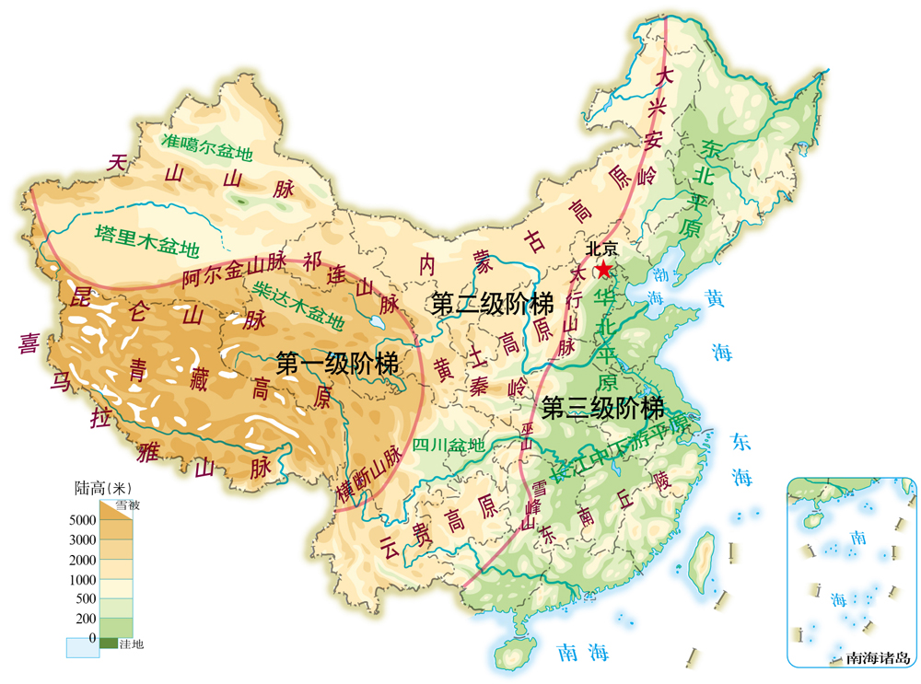
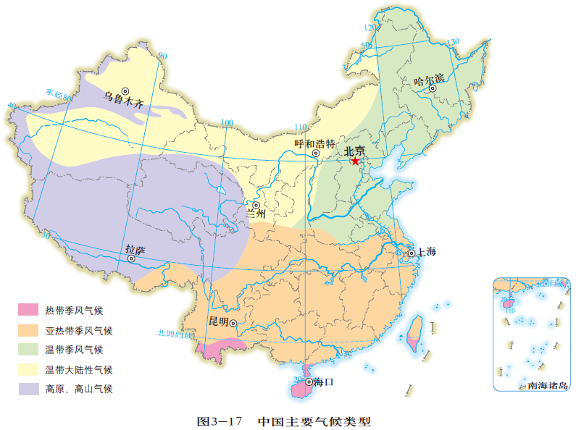
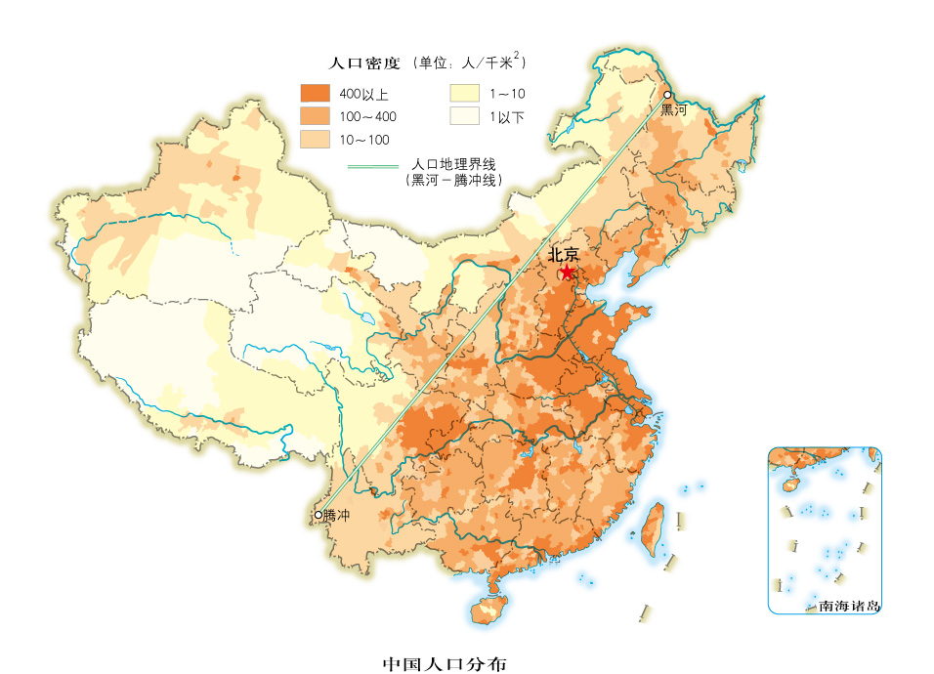
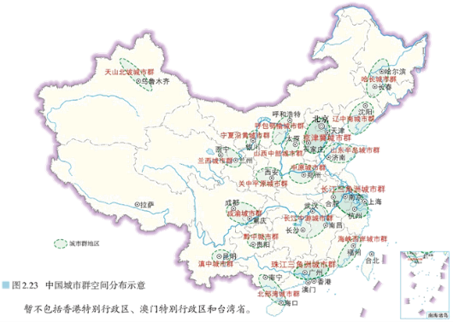
图2

